

**МИНОБРНАУКИ РОССИИ**

**федеральное государственное бюджетное образовательное учреждение высшего образования**

**«Московский государственный технологический университет «СТАНКИН» (ФГБОУ ВО «МГТУ «СТАНКИН»)**

|  |  |  |
| --- | --- | --- |
| **Институт информационных систем и технологий** |  | **Кафедра информационных систем** |
| **09.03.02 «Информационные системы и технологии»**  **Отчет по лабораторной работе №3**  по дисциплине **«Интнгрированные информационные системы управления предприятием»**  Тема: **«Простые отчеты.**  **Макеты и редактирование макетов.**  **Макет печатной формы»** | | |
| Выполнил | |  |
| Студент группы ИДБ-21-06 | | Музафаров К.Р. |
|  |  |  |
| Проверил |  |  |
| Ст. преподаватель |  | Иванова Т.В. |
|  |  |  |
|  | Москва, 2023 |  |

**Оглавление**

**ВВЕДЕНИЕ** 3

**ГЛАВА 1. ИНДИВИДУАЛЬНОЕ ЗАДАНИЕ** 4

**ЗАКЛЮЧЕНИЕ** 8

**ВВЕДЕНИЕ**

Цель работы заключается в дальнейшем изучении функционала платформы "1С:Предприятие", в частности, в создании простых отчетов и макетов, а также в их последующем редактировании. Кроме того, в рамках задачи предполагается создание макетов для печатных форм.

**ГЛАВА 1. ИНДИВИДУАЛЬНОЕ ЗАДАНИЕ**

Для созданной информационной базы создадим объект конфигурации отчет – «Товар» (рис 1.1-1.3).

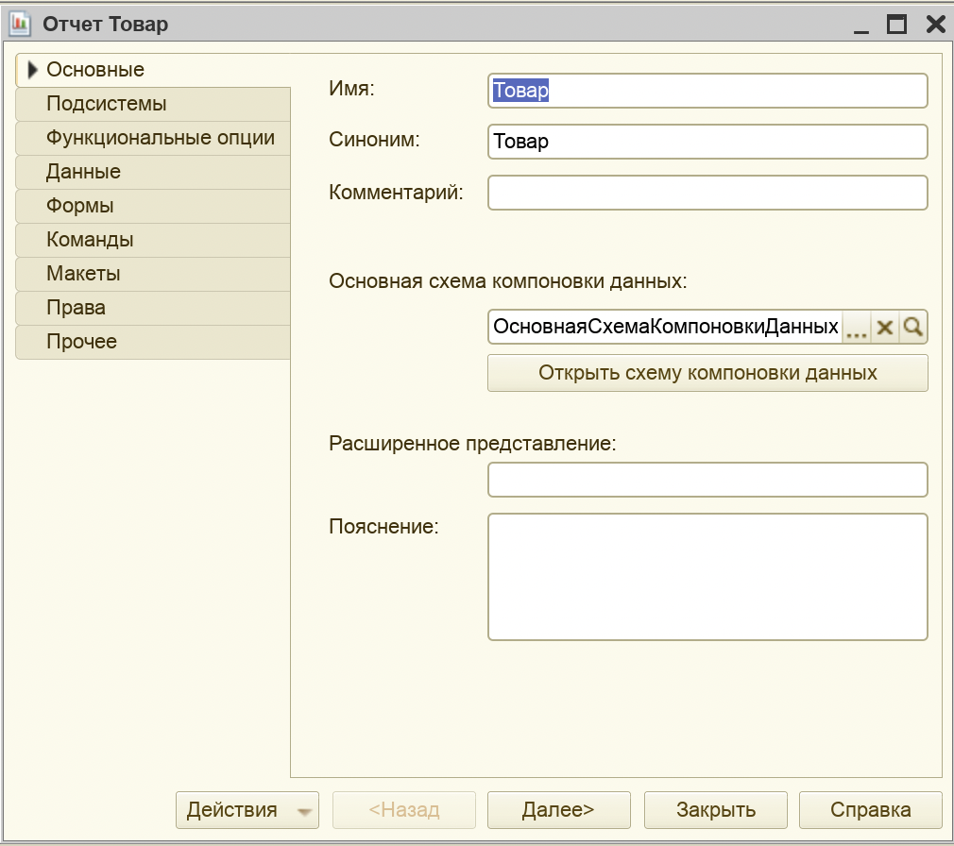

Рис. 1.1. Создание отчета «Товар»

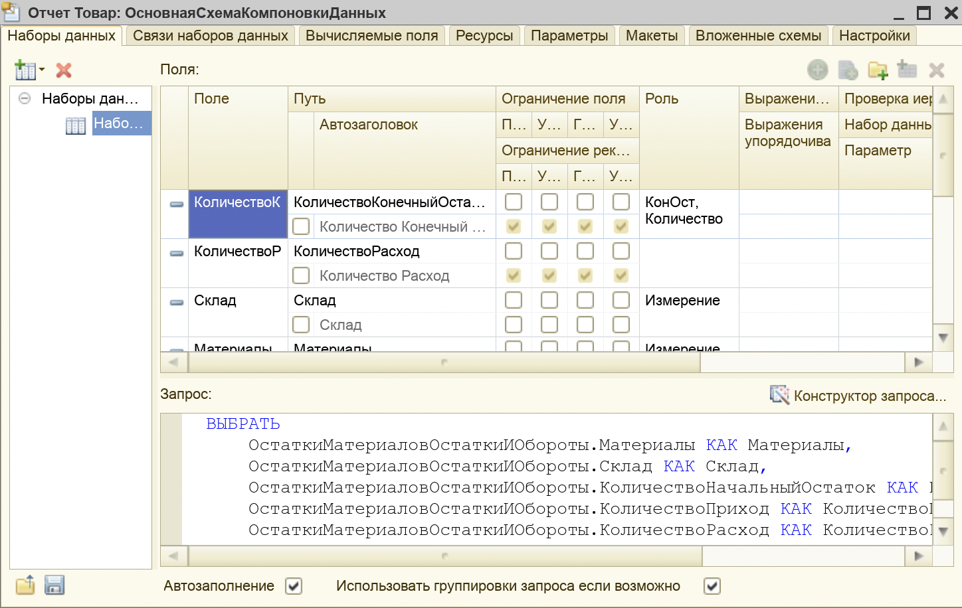

Рис. 1.2. Создание макета «ОсновнаяСхемаКомпоновкиДанных»

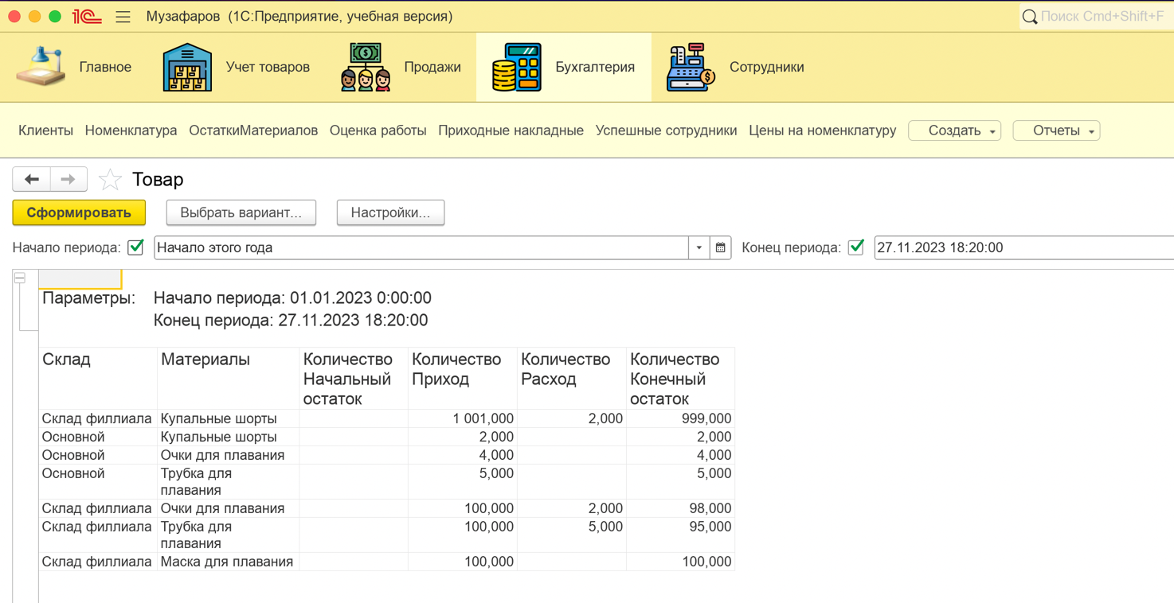

Рис. 1.3. Отчёт «Продукты».

Далее создадим объект конфигурации макет документа «АрендаИПродажа» – Печать (рис 1.4-1.5).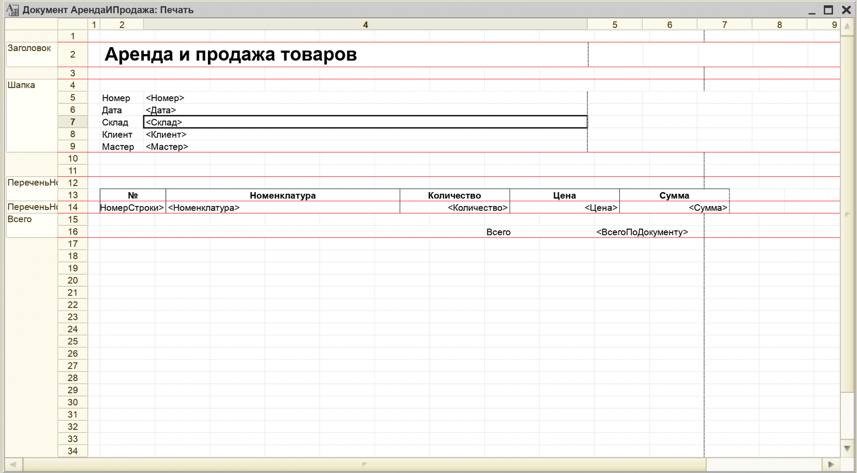

Рис. 1.4. Создание макета документа «АрендаИПродажа» – Печать

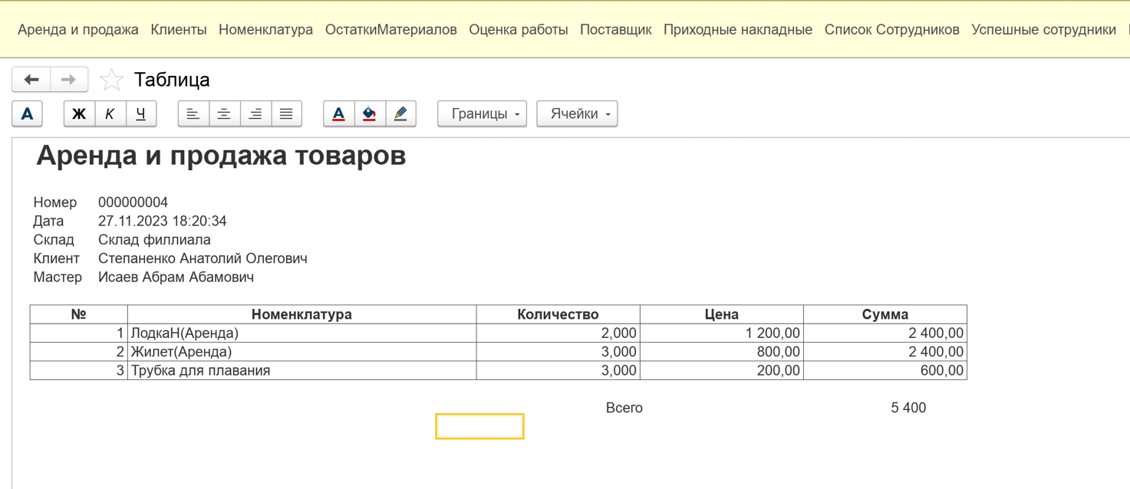

Рис. 1.5. Печатная форма документа «АрендаИПродажа»

Так же изменим форму документа «АрендаИПродажа» для показа итоговоый суммы в табличной части документа(рис 1.6-1.7).

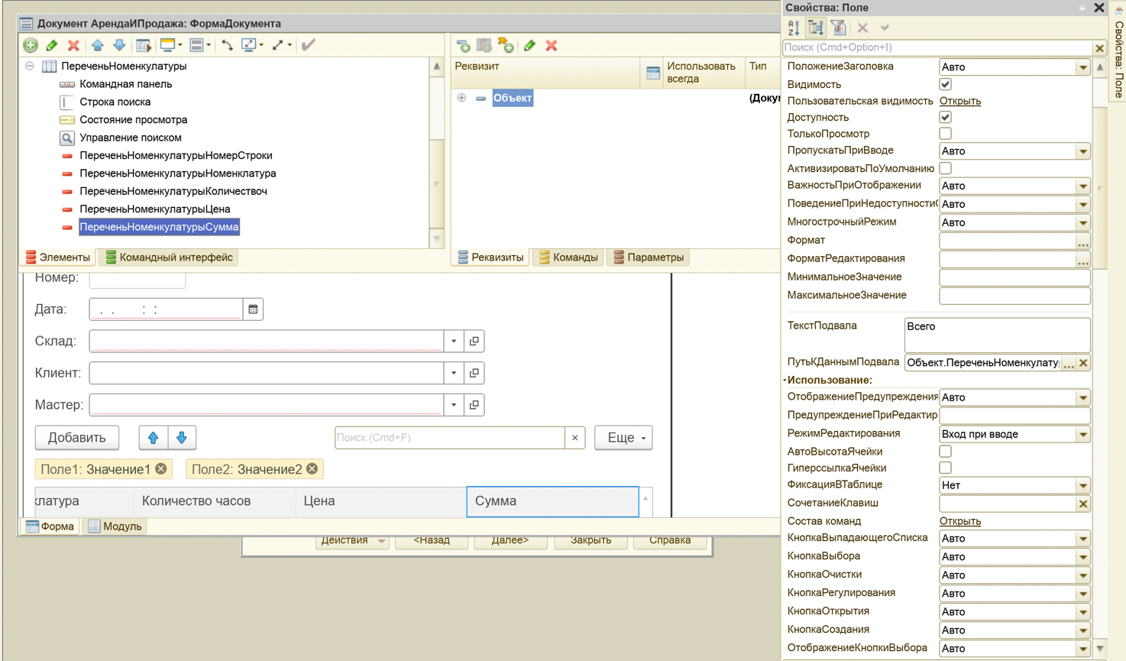

Рис. 1.6. Форма документа «АрендаИПродажа» в режиме конфигурации

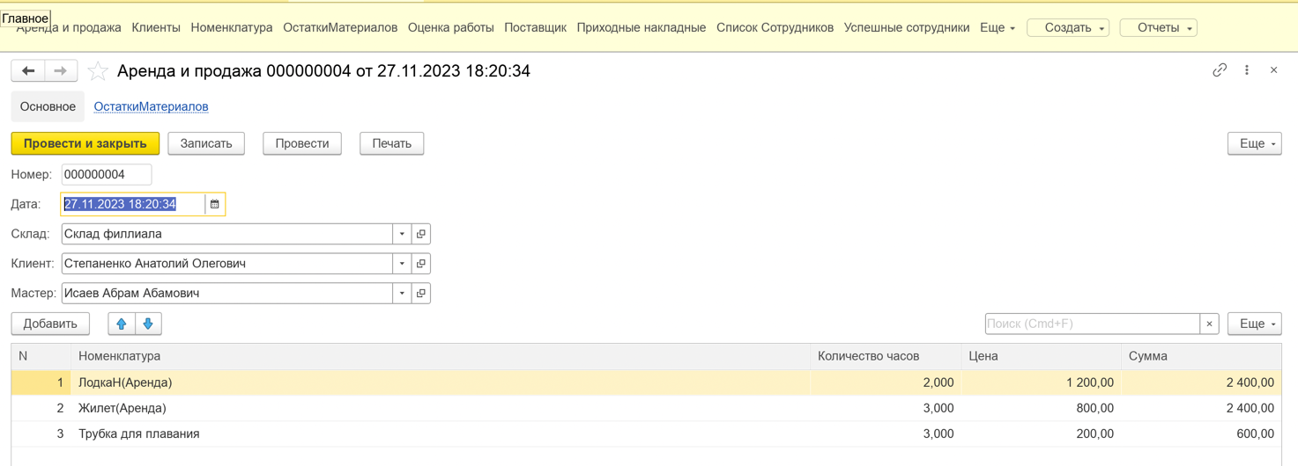

Рис. 1.7. Форма документа «АрендаИПродажа» в режиме предприятие

**ЗАКЛЮЧЕНИЕ**

В ходе выполнения лабораторной работы освоены методы формирования элементарных отчетов и макетов, а также осуществлен процесс их доработки. Кроме того, был разработан макет для печатной формы.